Francie
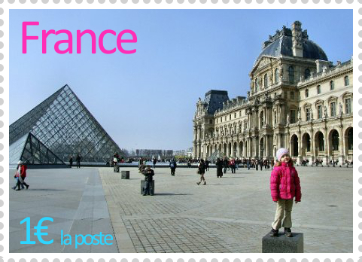známka Francie
• Počet obyvatel: 54 000 000
• Rozloha: 543 965 km2
• Správní rozdělení: 96 departmentů seskupených v 22 administrativních regionech
• Hlavní město: Paříž [2 200 000]
Francie je co do rozlohy třetí největší zemí v Evropě (po Rusku a Ukrajině, když nebudeme počítat Turecko a Kazachstán). Milovníci přírody a historických památek v ní najdou nepřeberné množství míst, která stojí za zhlédnutí. Země hrála už odedávna důležitou roli v evropských dějinách. Pod jménem Galie byla podmaněna Římem. Pozdější Francie se stala jedním z nejmocnějších evropských států. Její zájmy se brzo střetly se zájmy blízké Anglie, která byla po stoleté válce definitivně vytlačena z evropské pevniny. Francouzská absolutní monarchie, vrcholící za vlády Ludvíka XIV., vzala posléze za své ve Velké francouzské revoluci, jedné z nejkrvavějších a nejradikálnějších v Evropě. Určitě je zajímavé, že se toto barbarství dodnes ve Francii oslavuje a často i vychvaluje, ačkoli je to věc, za kterou by se když ne evropská civilizace, tak určitě aspoň Francie, měla spíše stydět. Napoleon Bonaparte vybudoval na troskách revoluce své impérium, jehož expanze měla vést až do Ruska.
Dnes je Francie republikou, jednou z vůdčích zemí Evropských společenství. Zbavena obrovské koloniální říše, snaží se utvrdit ve svém přetrvávajícím výsadním postavení alespoň tím, že vyvíjí vlastní jaderné zbraně. Převážná většina Francouzů je katolického vyznání. V umění dala Francie světu mnoho velkých jmen - Balzaka, Stendhala či Zolu mezi spisovateli, dramatika Moliéra i filmového režiséra Francoise Truffauta. Paříž byla vždy kolébkou umění a je dosud jedním z nejvýznamnějších evropských kulturních center.
Součástí zdejší kultury je i gastronomie. Víno je národním nápojem, zapíjí se jím jídlo, a je dostupné v dobré kvalitě za poměrně nízkou cenu. Pivo je nápojem luxusním, je velmi drahé a před českými nároky většinou neobstojí. Francie je stát s velkou tradicí centralismu, která přežívá i přes současné decentralizační snahy dodnes. Pro ni je příznačné elementární francouzské dělení země na Paříž a venkov (Province). Bydlíte-li v půlmiliónovém Lyonu, jste venkované, protože centrum všeho dění se nachází v Paříži. Začněte tedy i vy, jak to dělá většina cizinců, svou návštěvu Paříží, která má rozhodně svůj neopakovatelný půvab, a pak se vydejte na francouzský venkov, kde si přijde na své i ten nejnáročnější cestovatel.

INFORMACE NA CESTU
Podnebí: Značné teplotní rozdíly mezi severní a jižní částí země. Zatímco na Riviéře (Cóte ďAzur) při pobřeží Středozemního moře jsou dlouhá a horká léta a prakticky žádná zima, v Paříži se střídají roční období jako u nás. Díky vyšší vlhkosti vzduchu ovšem v letních vedrech z našince teče pot a v zimě se klepe i při 6°C.
Pošty: po - pá 8 -19 hod, so do 12 hod. Pařížská hlavní pošta: 52 rue de Louvre (metro Louvre), má otevřeno nepřetržitě, zpravidla však jednu přepážku, u níž je nekonečná fronta.
Obchody: po - so 9 -19, obchodní domy většinou do 20 hod. V neděli jsou (až na prodejny s pečivem) zavřeny. Téměř nepřetržitě jsou otevřeny krámky se smíšeným zbožím, jejichž majitelé bývají Arabové. Nakupujte jen v nouzi nejvyšší, protože zboží tam stává až dvojnásobek.
Toalety: Občas turnikety, do nichž je třeba vhodit minci. Nebojte se betonových přístěnků na ulici, vhoďte minci a uvidíte, že konání potřeby může být hotovým show. Neplacená WC ve školách, nemocnicích, radnicích a na policejních prefekturách a ve většině café.
Informační kanceláře: zdarma nejen informace, ale i plány měst a různé průvodce a prospekty.
Domorodci: Francouzi neholdují cizím jazykům. S angličtinou je nejlepší se obrátit na mladé lidi, kteří se jí učí ve škole. Lidé ve velkých městech jsou uzavření a kontakt se navazuje nesnadno. V Paříži se s vámi bez potíží dají do řeči Američani, Španělé či Senegalci, nebo ještě tak Francouzi z venkova. Kontakt s místními obyvateli je snadnější na jihu - ovšem mimo oblasti velkého turistického ruchu. Oblíbenými konverzačními tématy jsou gastronomie, ženy, (s muži) a politika. Francouz se zasměje nejlépe vtipům o Belgičanech. Máte-li chuť vykládat Francouzovi vtip o policajtech, nahraďte policajta Belgičanem - a rázem máte z české anekdoty vtip francouzský.

DOPRAVA DO FRANCIE
Letecká: spoj Praha - Paříž každý den. Letadlo přilétá na letiště Roissy-Charles de Gaulle. Odtud vás autobus označený Gare RER zaveze na konečnou předměstského vlaku RER. Cesta vlakem RER přijde na zhruba 10€ (2013). Z vláčku pak můžete přestupovat v Paříži na metro.
Doprava z letiště má ovšem více variant - kromě RER jezdí i autobusy. Pokud nepřiletíte v noci, podstatně levnější variantou je autobus 350, který staví v Paříži na několika stanicích metra (metro jezdí i v noci, což je výhoda) a jede přes severní a východní vlakové nádraží. Jízdenka se platí oproti jízdence trojitě (viz MHD v Paříži) - pokud si koupíte u okýnka (ne u řidiče autobusu) lístek, tak musíte mít do Paříže ty lístky 3. Bloček 10 lístků stojí 13,30 €, jednotlivý 1,70€. U řidiče stojí jednotlivý lístek 2€, takže cesta přijde na osobu na 3 x 2€ = 6€. Při využití „bloku“ lístků se dostanete na 3 x 1,33€ = 3,99€. Autobus objíždí všechny terminály, takže stačí u příslušného terminálu čekat, ovšem jistější je dostat se na místo, odkud autobusy do města začínají - je to na terminálu 3 a jmenuje se to Roissypole [rrojsipol]. Mezi jednotlivými terminály se dá jít pěšky, ale jezdí tady i zdarma okružní vláček CDGVAL [sídýžíval].
Podobně když pojedete zpátky na letiště, je lepší začínat na konečné autobusu 350 (stanice metra Gare de'l Est - jsou tam číslované východy, tak dávejte pozor na 5 nebo 6), protože v dalších zastávkách může být autobus hodně narvaný a není nijak příjemné do něj nastupovat se zavazadly. Zase se finančně vyplatí mít už v roce tři lístky, které si štípnete u řidiče (oproti variantě nákupu u řidiče).
Za jedno z nejhorších letišť světa považují autoři (Frommer´s) Beauvais, které se nachází zhruba 50 km od hlavního města Francie a kam létá nízkonákladová společnost Ryanair. Důvodem je podle nich nedostatek míst k sezení, omezené služby a atmosféra místa, jež připomíná cosi mezi stanem a skladem. „Chybí tu železniční spojení do Paříže, letiště navíc na noc zavírá, takže se modlete, aby váš let nebyl zpožděn. Jinak byste se museli utábořit venku na trávníku,“ píše Frommer´s. Titíž autoři ovšem kritizují i Letiště Charles de Gaulle, konkrétně Terminál 3: Stejně jako například letiště v Manile dostalo CDG v Paříži od serveru „Sleeping in Airports“ cenu za nejhorší letiště světa. A to dokonce dvakrát po sobě. Loni si kritici dali pauzu, neboť „tamní populace bezdomovců byla izolovaná“ a „Terminálem 3 se již inspiroval třetí svět“. Autoři Frommer´s upozorňují hlavně na komplikované spojení s ostatními terminály, které je podle nich únavné, otravné a někdy životu nebezpečné.
Železniční: přímý vlak z Čech je zrušený (dříve jezdil spoj Praha-Plzeň-Paříž). Autobus je levnější.

DOPRAVA VE FRANCII
Železniční: francouzské železnice (SNCF) jsou poměrně drahé. Do 26 let můžete využít slevy: a) mladá karta (carte jeune): dá se s ní cestovat v roce zakoupení od 1. června do 30. září na všech linkách SNCF s 50% slevou. Na všech nádražích obdržíte zdarma kalendář SNCF rozdělený na červené, bílé a modré čtverečky. K tomu, abyste měli 50% slevu, je třeba začít cestu v hodině a dni, jež odpovídají modrému čtverečku (période bleue). b) mladý čtverec (carré jeune), umožňuje získat 4 slevy: 50 % v modré periodě nebo 20 % v bílé (odpovídá bílým čtverečkům na již zmíněném kalendáři). Slevy je třeba vybrat nejpozději rok po zakoupení carré jeune a jen na jméno majitele. Pro milovníky rychlosti: Rychlovlak zvaný TGV, jezdí na dvou trasách: Sud-Est (po vlastním tělese z Paříže do Lyonu) a Atlantique (z Paříže směr Le Mans a Tours). K jízdence je třeba přikoupit místenku a pro některé z vlaků existují speciální příplatky (na TGV Atlantique pro všechny). Důležité upozornění: Každou jízdenku je nutno před odjezdem označit ve speciálním strojku, jenž se nachází před vstupem na nástupiště. Neprocvaknutá jízdenka je neplatná.
Autobusová: slabě rozvinuta. Výhodná spojení jen mezi Paříží a některými zahraničními metropolemi.
Auto: Nejlevnější ceny benzínu při obchodních domech, např. E. Leclerc. Ve větších městech parkovací poplatky, v Paříži je zakázáno parkovat na hlavních tepnách. Pokud můžete, parkujte na předměstí a do centra se přepravujte autobusem či metrem. Nenechávejte nic viditelně v automobilu! Dálnice drahé (poplatek při výjezdu podle délky projeté trasy). Státní silnice jsou velmi slušné kvality a mnohdy představují i kratší trasu. Máte-li v autě volné místo, můžete jej ve Francii zpeněžit. Sdělíte-li s dostatečným předstihem datum a cíl vaší cesty organizaci Provoya (adresy kanceláří najdete v části, věnované jednotlivým městům), najdou vám možná spolucestujícího s povinností podílet se na výdajích.
Autostop: je zvykem ukazovat ceduli s názvem cílového města. Nejrychlejší je samozřejmě cestování po dálnici. Používejte výjezdy a parkoviště. Pozor na místo, kde se vybírá poplatek (péage): stopování je tam v zásadě zakázáno. Jsou-li četníci špatně naloženi, jsou schopni vás podrobit osobní prohlídce, vybrat pokutu a ještě vás vyvézt na nějakou vzdálenou okresku.
Kolo: cykloturistika ve Francii málo rozvinuta. Speciální asfaltový pás pro cyklisty je tu vzácností, snad s výjimkou Alsaska.

UBYTOVÁNÍ
Youth hostely: francouzská síť youth hostelů nese název Auberges de Jeunesse (ubytovny mládeže). Pokud nemáte průkazku IYHF z domova, můžete si ji zde zakoupit (fr. název -FUAJ - Fédération Unie des Auberges de Jeunesse). Síť těchto ubytoven ve Francii je poměrně hustá, najdete je v každém větším městě či turistickém středisku. Pozor! Zamykají o půlnoci, později se do nich už nedostanete.
Stanování: žádný problém. Dejte si však pozor ve velkých městech a na soukromých pozemcích, jímž může být i neoplocený parčík u činžovního domu atd. Kempy: pro majitele stanu patrně nejlevnější ubytování. Auto se stanem jedna cena za všechny, kdo se dovnitř vměstnají.
Ubytování v soukromí: zprostředkují turistické kanceláře. Kvalita i ceny jsou různé, před zaplacením trvejte vždy na prohlídce.
Koleje: V době letních prázdnin, pro studenty. Čistota, vlastní klíč. S mezinárodním studentským průkazem až poloviční sleva. Ptejte se na místě.

STRAVOVÁNÍ
Cena jednoho lístku v menze pro francouzské studenty je nižší - s mezinárodním studentským průkazem zaplatíte jen o trochu více. Lístky pro ostatní za zhruba dvojnásobek ceny. Kromě hlavního jídla si můžete naložit doplňky, jako jsou saláty, sýry či ovoce. Většina menz je otevřena po - pá 11.30 - 14.00, některé i večer či o víkendech.
Nákupy: nejvýhodnější jsou v obřích prodejnách: Auchan, E. Leclerc, Mammouth, Euromarché. Potíž je v tom, že se zpravidla nacházejí mimo město a jsou těžko dostupné jinak, než automobilem. Pravděpodobně nejlevnějším obchodem s potravinami v ulicích měst je síť samoobsluh nazvaná (Ed l'Epicier) (vyslovuj o dé lépisije).
Nenajdete-li Ed l'Epicier, zkuste Franprix. Pozor na luxusní samoobsluhy. Hustou síť samoobsluh Félix Potin je lépe nebrat na vědomí, ceny jsou tam dost vysoké. Chléb je lépe nakupovat v pekařství (boulangerie): je sice o pár centů dražší než ve velkých prodejnách (ve všech není k dostání), ale je čerstvý. Maso je nejlepší nakupovat v Paříži v řeznictví Roger (ve znaku má prase na červeném podkladě).

Paříž
Hlavní město Francie, jehož předchůdce s francouzským názvem Lutèce (Lutetia) byl už před naším letopočtem římskou osadou. Francouzská metropole je po staletí jedním z nevýznamnějších a nejpozoruhodnějších evropských měst. Má 2200 tis. obyvatel, s předměstími zhruba 10 milionů.

Doprava v Paříži
Doprava metrem a autobusy: Kupujte lístky po deseti! Na metro stačí 1 jízdenka, na autobus 1-2, podle vzdálenosti, na rychlovlak (RER) v Paříži samé 1 lístek, jinak ceny podle vzdálenosti. (V roce 2013 1,70 € za jednotlivý lístek a balíček 10 lístků (carnet) [„car-nay“] nebo „block“ [blok] za 13,30 €, pro děti je to za polovinu).
http://www.ratp.fr / vyhledání spoje v MHD
Plán pařížského metra klikněte
Kromě metra může být zajímavé svezení i lodičkou - to zajišťuje společnost Batobus: http://www.batobus.com/. Je to 8 zastávek na Seině a prodávají lístek na jeden den za 15 € pro dospělého a pro děti do 16 let za 7 €. Jezdí po cca 20 min. Zastávky jsou Tour Eiffel Port de la Bourdonnais (7th) Metro: Bir Hakeim (line 6) and Trocadéro (lines 6 and 9) RER: Champ de Mars - Tour Eiffel (line C); Musée d'Orsay Quai de Solférino (7th) Metro: Assemblée Nationale (line 12) RER: Musée d'Orsay (line C) Saint Germain des Près Quai Malaquais (6th) Metro: Saint-Germain-des-Près (line 4); Notre-Dame Quai de Montebello (5th) Metro: Saint Michel (line 4) nebo Maubert-Mutualité (line 10) RER: Saint Michel (lines B and C); Jardin des Plantes Quai Saint Bernard (5th) Metro: Jussieu (lines 7 and 10) or Cardinal Lemoine (line 10) RER: Gare d'Austerlitz (line C); Hôtel de Ville Quai de l'Hôtel de Ville (4th) Metro: Hôtel de Ville (lines 1 and 11); Louvre Quai du Louvre (1st) Metro: Palais Royal - Musée du Louvre (lines 1 and 7); Champs-Elysées Port des Champs-Elysées (8th) Metro: Champs-Elysées Clémenceau (lines 1 and 13), Concorde (lines 1, 8 and 12).
Druhá možnost je Voguéo - má jenom 5 zastávek, jede něco přes půl hodiny, ale je také mnohem levnější (3€). Zastávky: Gare d'Austerlitz (přestup na linky metra 5 a 10, linku RER C a vlaky), Parc de Bercy - na pravém břehu, Bibliothèque F. Mitterrand - na levém břehu (přestup na linku metra 14 a linku RER C), Ivry Pont Mandela, École vétérinaire de Maisons-Alfort (přestup na linku metra 8).
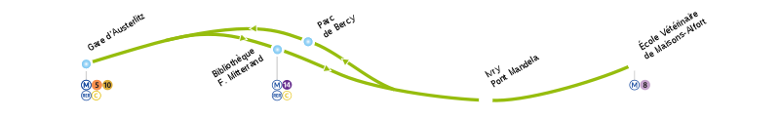
Nebo také jezdí normální výletní lodě Vedettes - http://www.vedettesdeparis.fr/ za 13€ (dospělý). Je to okružní jízda na zhruba 1 hodinu, bez zastávek a začíná u Eifelovky:
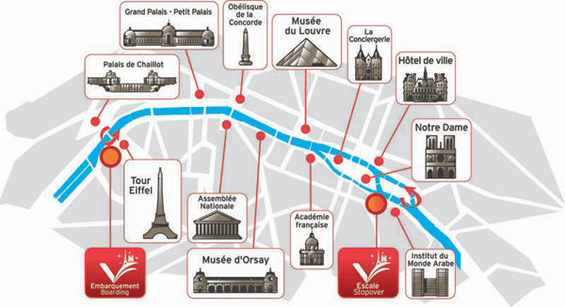

Ubytování
Hostely Jules Ferry 8 boulevard Jules Ferry (metro République), ; Le ďArtagnan 80 rue Vitruve (Porte de Montreuil). V létě studentské koleje v Cité universitaire, Maison des Arts et des Métiers -informace v ubytovně Jules Ferry. Štěstí můžete zkusit v největších studentských kolejích v Paříži: Cité universitaire, boulevard Jourdan (metro RER Cité universitaire). Ptejte se v budově proti hlavnímu vchodu, zvané Mezinárodní dům (Maison internationale). Ubytování v následujících místech zprostředkovává Accueil des jeunes en France. Nechcete-li zaplatit za zprostředkování, zkuste to přímo na adresách:
• Youth center Luxembourg, 270 rue Saint-Jacques (metro Luxembourg
• Résidence Coubertin, 53 rue Lhomond (Censier-Daubenton)
• Résidence Bastille, 151 avenue Ledru-Rollin (Voltaire)
• Youth hotel Le Fourcy, 6 rue de Fourcy (Saint-Paul)
• Youth hotel Maubuisson, 12 rue des Barres (Hotel de Ville)
Rezervace relativně levných hotelů a apartmánů:
http://www.budgetplaces.com
http://whotel.svali.ru
https://www.airbnb.cz/rooms/116371
http://www.only-apartments.cz/cs/pariz/SPADEPANTIN_11686/
http://www.housetrip.com
Jestli přijdete do nějakého pařížského hotelu rovnou, bez rezervace, tak se připravte na docela šok - ty ceny můžou být oproti rezervaci trojnásobné, ba i ještě vyšší. Příklad z roku 2013, tříhvězdičkový hotel na Montmartru: třílůžkový pokoj, 300€ za noc, s rezervací 82€.
Dále je možno přespat v autokempu. Nejbližší kemp je v Buloňském lesíku (Bois de Boulogne) na břehu Seiny. Přístup k němu je autobusem 244 z Porte Maillot či metrem 10 na konečnou v Pont de Saint-Cloud a dál pěšky podle řeky. Nádraží v noci uzavřena. Na ulicích spí spousta žebráků. Někteří odvážní turisté přespávají pod Eiffelovkou v parku Champs de Mars. Chcete-li se pokusit o totéž, dejte si zavazadla do úschovny na kterémkoli nádraží.
Stravování: Z menz zůstává v létě otevřena přinejmenším jedna v Cité universitaire. Ostatní bez záruky pro letní prázdniny: Mazet, 5 rue du Mazet (Odéon); Mabillon (levná menza jen ve 3. patře), 3 rue Mabillon (Mabillon); Albert Chátelet, 10 rue Jean Calvin (Censier Daubenton); Grand Palais, Cours la Reine (Champs-Elysées - Clemenceau).

Pozoruhodnosti
Těch je v Paříži nespočítaně. Začněme centrem George Pompidou (metro Rambuteau) s výstavními sály, knihovnami, kiny, restaurací i kavárnou s výhledem na Paříž. V Beaubourgu, jak říkají Pařížané středisku podle jeho umístění v rue de Beaubourg, můžete číst noviny, knihy, poslouchat ze sluchátek desky, v zimě se jednoduše zadarmo ohřát. Architektura, připomínající rafinérii, byla předmětem mnoha diskusí.

Museum Louvre
Je jedním z největších palácových komplexů na světě (uvádí se, že výstavních sálů je 198 - Ermitáž v Petrohradě jich ale má přes 300). Muzeum bylo ještě rozšířeno o podzemní sály, sbíhající se k velké skleněné pyramidě (hlavní vchod).
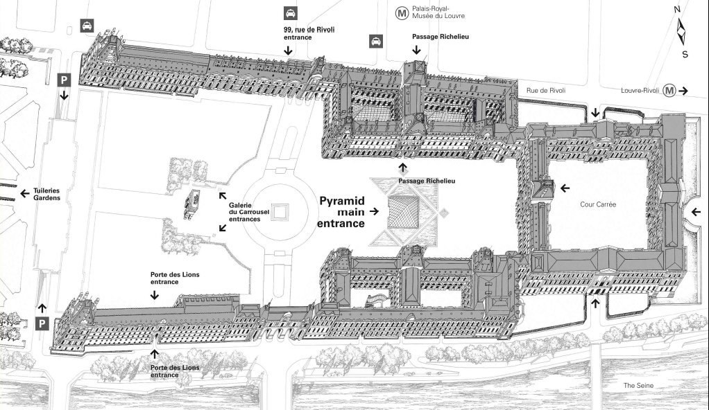
Uvnitř je všehochuť malířství, sochařství a antického umění. Nejcennějším exponátem je Mona Lisa (francouzsky La Joconde) v 1. patře (Denon, vchod K,L), již je ovšem za trojitým sklem sotva vidět.
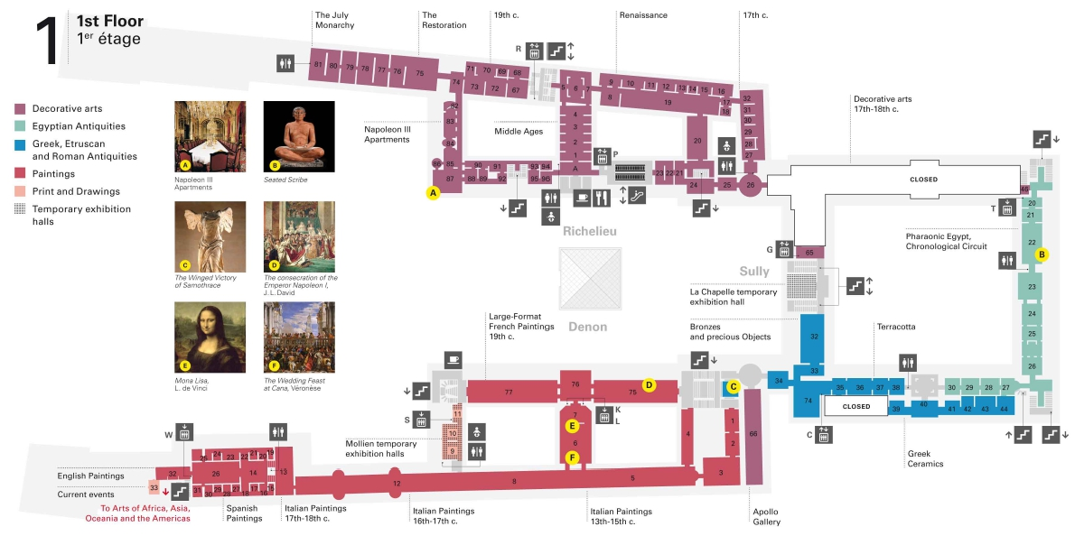
V přízemí (křídlo Denon, vchod C, č. 16) je Milétská Venuše. Je 8. dubna 1820. V ruinách antického divadla na ostrově Milos (v Egejském moři) právě místní farmář Yrgos Kentrotas rozebírá jednu starou zeď, aby si kámen z ní mohl odvézt na vlastní stavbu. Náhle objeví výklenek a v něm napůl pohřbenou sochu. Chvíli na ní zíra, ale pak podle Curtise usoudí, že „její divný tvar se nedá použít jako stavební blok“. Rozhodne se ji opět zakrýt.
Naštěstí se na místě nachází i francouzský námořní důstojník Oliver Voutier( 1796-1877), který tu překopává staré ruiny divadla a pátrá po nějakém pěkném artefaktu. Když si všimne, že Kentrotas něco objevil, nedá mu to a jde se podívat. Na zemi z hlíny čouhá horní půlka ženské sochy. Voutierovi v úžasu klesne čelist - antické Řecko je jeho hobby, a tak hned pozná, že to, co tu před ním leží, není jen tak ledajaká soška. Podle místa svého objevu později získá jméno Venuše Milétská (Milóská).
Vountier farmáři strčí do ruky peníze a říká mu, aby kopal dál. Společně nakonec najdou i spodní část sochy a ulomený kousek pravého boku. Když všechny díly poskládají dohromady, objeví se před nimi polonahá postava ženy s řízou omotanou kolek boků. Voutier musí rychle sehnat někoho, kdo by sochu od jejího řeckého objevitele koupil pro Francii. Jenže podobné formality tehdy trvaly pěkně dlouho - než se loď dostala z jednoho přístavu do druhého, než se lidé z přístavu přemístili, kam potřebovali, než se někdo konečně rozhoupal dát svoje svolení a koupit zmíněnou sochu. Francouzům akce zabere několik týdnů.
Konečně se 22. května 1820 Voutier na ostrov Milos vrací spolu se zástupcem francouzského ambasadora, hrabětem Marcellem, aby odtud cennou sochu odvezli. Ta už je však mezitím nakládána na loď směřující do Turecka. „Byli jsme přece první, kdo vám učinil nabídku!“ dotírají na Řeka. Kentorase už zkrátka nebavilo čekat na francozskou delegaci, a tak sochu prodal. Pro něj to není víc než kus kamene. To si Marcelus nenechá líbit. Oboří se na místní úředníky a sochu Venuše od nich nakonec koupí za 1000 franků, což byla v těch dnech přibližná cena hezkého stáda koz. V únoru roku 1821 Venuše konečně přijíždí do Paříže, kde ji natrvalo ubytují v Louvru. Nejříve ji ale čeká restaurování. Toho se ujme sám ředitel muzea, hrabě Louis Forbin. Je nadšený. Ty dokonalé křivky, ty záhyby látky kolem boků, ta jemná práce mistra. Není nad krásy sochařství z klasického období řeckého umění (5.-4. století př. n. l.). Jenže spolu s Venuší do Louvru připutovala i část podstavce, na kterém je vyrytý nápis „Tuto sochu vytvořil Alexandros syn Menida, občan města Antiochie na řece Meander.“ Město Antiochie bylo založeno až někdy v druhé polovině 3. století př. n. l. To znamená, že socha podle datace spadá do helénistického období, které Francouzi v té době považují za pokleslé a nehodné pozornosti. Je to padělek a basta. Forbin ho nechá vyhodit a vydává Venuši za dílo klasického období. Jeho omyl bude Louvre krýt až do roku 1951.1)
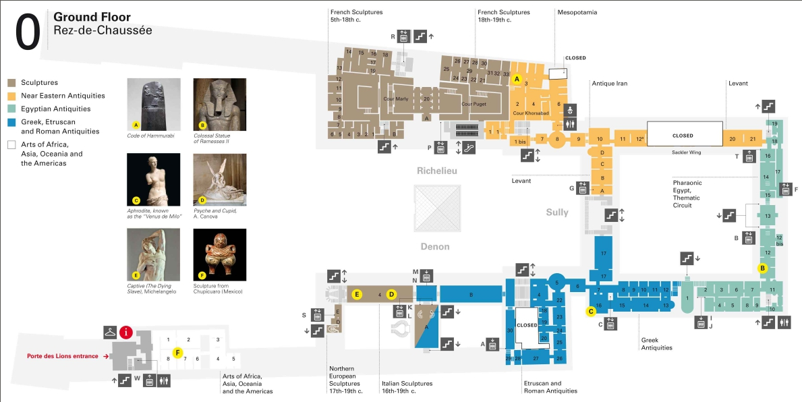
V přízemí (křídlo Richellieu, č. 3) je i stéla s Chamurapiho (Chammurapiho) zákoníkem, což je babylonský zákoník, vydaný králem Chammurapim. Pochází přibližně z roku 1686 př. n. l. (uvádí se též 1800 př. n. l.), patří tak mezi nejstarší dochované zákoníky vůbec, (staršími jsou jen zápisy o zákonech sumerského krále Urnammy z města Uru (zhruba 2050 př. n. l.) a další dva zákoníky z Mezopotámie). Po dlouhou dobu byl však Chammurapiho zákoník považovan za naprosto nejstarší.
Při archeologických pracích v prostoru starověkého města Súsy (dnes v Íránu) byla roku 1901 (nebo 1909) nalezena dioritová stéla Chammurapiho zákoníku. V horní části monolitu z černého kamene se nachází vyobrazení autora zákoníku babylonského krále Chammurapiho, jak se modlí k bohu Slunce a spravedlnosti Šamašovi, který sedí napravo od Chammurapiho a symbolicky mu diktuje text zákoníku, zapsaný klínopisem níže.
Zákoník se z převážné části skládá z výkladu zvykového práva, je však přehledně systematizován. Obsahuje 282 článků, řešících právní otázky ohledně rodiny, soukromého vlastnictví a majetku obecně, obchodu, cen a mezd, půjček a jejich splácení, násilných zločinů, postavení různých společenských vrstev včetně otroků.2)
I další exponáty ovšem stojí za vidění - například výstava egyptského koptského umění v podzemí (patro -1)
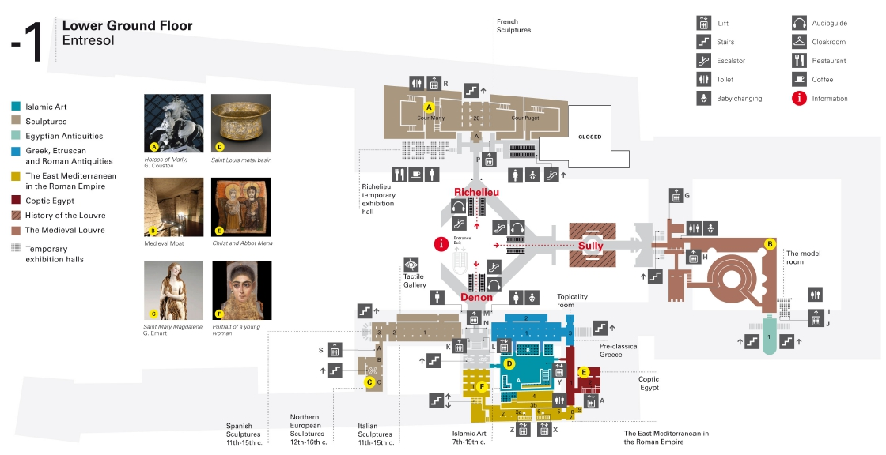
Výstavní plocha 198 sálů má 55 000 metrů čtverečních. Najdete zde nejrozsáhlejší sbírku francouzských malířů na světě, sbírky umění starověkého Egypta, evropského sochařství a další.
Doprava k muzeu:
Muzeum je na pravém břehu řeky Seiny mezi ulicemi Rivoli a Place de Concorde.
Dopraví vás k němu metro na lince 1 s výstupní stanicí Palais Royal-Musée du Louvre (nejbližší metro je Palais-Royal, nikoli Louvre!), popřípadě můžete využít autobusů, kterých k muzeu jezdí opravdu hodně. Konkrétně vás budou zajímat linky 21, 24, 27, 39, 48, 68, 69, 72, 81 a 95.
Otevřeno je každý den mimo úterý od 9:00 hodin. Zavírá se v 18.00, kromě středy a pátku, kdy je otevřeno až do 22:00 hodin. Každou první neděli v měsíci je vstupné zdarma. VSTUPNÉ: 9 € (pouze trvalé sbírky), 6 € ve středu a pátek 18:00-21:45 (pouze trvalé sbírky), 13 € (kombinovaný lístek na všechny výstavy + Musée Eugéne Delacroix), 11 € (kombinovaný lístek na všechny výstavy ve středu a pátek 18:00-21:45). Aktuální návštěvní hodiny si můžete najít na oficiálních stránkách muzea http://www.louvre.fr

Orsajské muzeum (Musée d Orsay)
Do bývalé nádražní haly je velmi zdařile vsazena expozice umění a kultury 19 století. Za návštěvu rozhodně stojí sbírka vrcholů francouzského impresionismu, výstava sochařství, architektury, dekorativní umění, fotografie. Pro studenty sleva.

Eiffelova věž
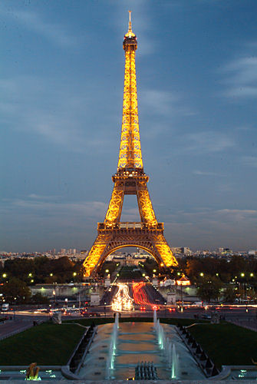
Nejznámějším monumentem Paříže je bezpochyby 324 metrů vysoká Eiffelova věž, kterou navrhl Gustav Eiffel. Věž bývá také někdy přezdívaná jako „Železná dáma“, Eiffelovka byla postavená k výročí 100 let Velké francouské revoluce. Stavěla se v letech 1887 až 1889, jako div tehdejší moderní techniky. Měří rekordních 321 metrů a má tři patra. Při stavbě použil Eiffel nové stavební metody (montáž bez lešení, nýtování tlakovým vzduchem) a nové stavební materiály (válcované ocelové nosníky).
Do roku 1931 byla „eiffelovka“ nejvyšší stavbou světa.Ročně ji navštíví přes 6,5 milionů lidí z celého světa, má celkem tři plošiny, první je 57 metrů vysoko (345 schodů), druhá 115 metrů (359 schodů) a třetí 274 metrů - od toho se též odvíjí vstupné: po schodech: 1. a 2. poschodí 4 € (dospělí), 3,1 € studenti do 25 let, výtahem: 12 € na vrchol (děti 3-11 platí 6,7 €), 2. patro 7,8 € (děti 3-11 platí 4,3 €), 1. patro 4,8 € (děti 3-11 platí 2,5 €)
(Metro Champs de Mars nebo Bir Hakeim)

Vítězný oblouk (Arc de Triomphe)
Byl vystavěn v letech 1806-1836 uprostřed náměstí Charlese de Gaulla Napoleonem Bonaparte jako znak své moci. Je široký 45 metrů a přes 50 metrů vysoký a je jedním z nejznámějším staveb v Paříži. VSTUPNÉ: dospělí: 9 €, mládež 18-25 let 5,5 €, děti do 18 let mají vstup ZDARMA.

Invalidovna
Je komplex budov, kde se nachází muzeum armády, nemonice a domov pro válečné veterány a je to také pohřebiště některých francouzských válečných hrdinů. VSTUPNÉ: 8,5 € dospělý, studenti do 26 let 6,5 €, děti do 18 let ZDARMA

Point zéro
Point zéro (bod nula) je místo na náměstí Place du Parvis-Notre-Dame před vchodem do pařížské katedrály Notre Dame. Na tomto místě je v dlažbě zasazená malá bronzová hvězdice, která tvoří pomyslný střed Paříže. Od tohoto místa se oficiálně měří všechny vzdálenosti na francouzských silnicích a vzdálenosti od Paříže.
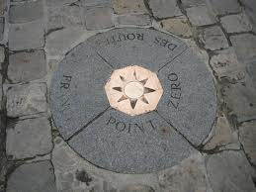

Bazilika Sacré-Cœur
Kostel Nejsvětějšího Srdce Ježíšova (Sacré-Cœur) leží na kopci ve čtvrti Montmartre (jediný kopeček v Paříži) na nejvyšším bodu Paříže, proto je společně s Eiffelovou věží též nejviditelnějším pařížským monumentem. Bazilika (vysvěcena v roce 1919) je vystavěna v románsko-byzantském stylu, uvnitře se nachází nejrůznější sochy, malby a mozaiky. Strop apsidy je pokrytý největší mozaikou ve Francii (velikost 473,78 m2). Autorem je Luc-Olivier Merson (1846-1920) a byla vytvořena v letech 1918-1922. Představuje Nejsvětější srdce Ježíšovo velebené katolickou církví a Francií.
Čtyřhranná zvonice nacházející se v zadní části je vysoká 84 m a je v ní umístěn zvon Savoyarde (Savojan), který je největším zvonem ve Francii. Byl vyroben roku 1895 v Annecy, měří tři metry v průměru a váží 18 835 kg, jeho srdce váží 1200 kg. Bazilice jej věnovaly čtyři diecéze v Savojsku a na Montmartre byl dovezen 16. října 1895. Z věže baziliky pak máte stejný výhled jako by jste vyjeli výtahem na vrchol Eiffelovy věže.
V bazilice jsou (kromě mší) každodenní večerní modlitby (adorace).
VSTUPNÉ: ZDARMA, zpoplatněna je pouze prohlídka krypty (5 €). Web: http://www.sacre-coeur-montmartre.com/us/index.html
Montmartre. Pěkný výhled na město. Pitoreskní přilehlá čtvrť s drahými kavárničkami, prodejnami suvenýrů, malíři na Place du Tertre a kejklíři všeho druhu. Nejsnadnější přístup je od metra Anvers. Sejdete-li z Montmartru na Pigalle, spatříte na Boulevard de Clichy proslulé stále se točící kolo kabaretu Moulin Rouge. Nezkoušejte však získat studentské vstupné, neexistuje
Bazilika Saint-Denis (metro Saint-Denis-Basilique) - raně gotický kostel s hrobkami francouzských králů (část kostela s hrobkami je na vstupenky).

Katedrála Notre-Dame
Známá též pod názvem „Chrám Matky Boží“, kterou proslavilo zejména dílo Viktora Huga „Zvoník od Matky Boží“. Katedrála je symbolem Paříže a jednou z nejvýznamnějších staveb rané gotiky, kde v dřívějších dobách probíhaly korunovace panovníků Jindřicha VI. či Marie Stuartovny. Notre-Dame je na rozdíl od našeho svatého Víta zcela původní. Nachází se na ostrově Cité, jenž je historickým jádrem Paříže. Věže katedrály dosahují výšky 69 m, je dlouhá 127 m a vysoká 32 m. VSTUPNÉ: Vstup je zdarma, vstup do archeologické krypty 5 €, v případě že chcete navštívit i věže, připravte si ještě o 3 € navíc.
Otevřeno je od 8:00 do 18:45 (19:15 o sobotách a nedělích).
Bohoslužby:
Sobota:
17:45 : první večerní bohoslužba s nedělní liturgií
18:30 : mše s nedělními texty (hlavní oltář)
Neděle (hlavní oltář):
8:30 : mše
9:30 : chvalozpěvy
10:00 : gregoriánská mše
11:30 : mezinárodní mše
12:45 : mše
17:45 : večerní bohoslužby
18:30 : mše (obvykle s archcibiskupem) živě na KTO-Catholic Television a Radio Notre-Dame
Doprava ke katedrále:
Metro: 4 - Station Cité or Saint-Michel, 1 - 11 Station Hôtel de Ville, 10 - Station Maubert-Mutualité or Cluny – La Sorbonne, 7, 11 a 14 Station Châtelet
RER: B - Station Saint-Michel - Notre-Dame, Ligne C - Station Saint-Michel - Notre-Dame
Bus RATP: Lines n°21, 38, 47, 85, 96 Stop Cité - Palais de Justice; Line n°47, Balabus Stop Cité - Parvis de Notre-Dame; Lines n°24, 47 Stop Notre-Dame - Quai de Montebello; Lines n°24, 47 Stop Petit Pont; Lines n°24, 27, Balabus Stop Pont Saint-Michel – Quai des Orfèvres; Lines n°24, 27, 96, Balabus Stop Saint-Michel; Lines n°21, 27, 38, 85, 96 Stop Saint-michel – Saint-Germain
Na ostrově jsou v komplexu Soudního paláce ještě dvě gotické památky: Palais de Justice - interiéry gotického hradu, později vězení Conciergerie a raně gotický kostel o dvou poschodích Svatá kaple (Sainte Chapelle) (metro Cité).

La Défense
La Défense [la defánc] je supermoderní čtvrť plná mrakodrapů, kde v kancelářích pracuje kolem 40 000 osob. Lidé zde ale moc nebydlí, takže po večerech tady příliš legrace není. Čtvrť začala vznikat v 50. letech 20. století. Zajímavým monumentem je 110 m vysoký skleněný a mramorový oblouk, který slouží jako administrativní budova i jako sídlo ministerstva.
Za návštěvu určitě stojí katolický kostel Notre-Dame de Pentecôte (à La Défense). Notre Dame = zasvěcení Panně Marii, Pentecôte = svátek Letnic, Seslání Ducha Svatého, Svatodušní svátky. Kostel byl vysvěcený 7. ledna 2001 a sem se se svou architekturou perfektně hodí. Podobně jako dřívější křesťanské kostely je kostel rozdělený na tři části - 1.) vstupní halu, která slouží pro výstavy, setkání a rozhovory, 2.) vlastní kostel v patře, kde se slouží mše a je místem pro modlitbu a 3.) společenskou místnost a jídelnu. Zvlášť prostor vlastního kostela v patře je mimořádně působivý. Stránky kostela www.catholiques.aladefense.cef.fr
Metro La Défense (Stanice je sice už mimo vlastní Paříž, ale lístek na metro sem platí - ne tak RER!)

Zámek Vincennes
http://www.chateau-vincennes.fr/ (fr. Château de Vincennes [venséns]) je bývalý královský zámek ve městě Vincennes na jihovýchodním okraji Paříže v městečku Vincennes, kam ještě jezdí metro. Jedná se původně o královský hrad. Jeho donjon je 50 metrů vysoký a je jeden z nejvyšších ve Francii. Vlastní zámecký areál má obdélníkový půdorys, který je obehnán 1,2 km dlouhou zdí s devíti původně asi 40 m vysokými věžemi a 27 m širokým vodním příkopem. Na západní straně je hradba přerušena opevněnou obytnou věží se čtvercovým půdorysem o délce 16,20 m a šesti patry. Tloušťka stěny je asi 3,30 m. Vlastní zámecké budovy tvoří pavilon krále a pavilon královny v jižní části areálu stojící proti sobě a mezi nimi je nádvoří. Severně od nich stojí zámecká kaple Sainte-Chapelle, která byla postavena v letech 1380-1552 a je velmi podobná stejnojmenné kapli na ostrově Cité v Paříži.
Doprava:
Metro a RER:
Line 1 : Château de Vincennes station
RER A Vincennes station

Versailles
je považován za jeden z nejhezčích zámků na světě. Okolo zámku se rozprostírají zámecké zahrady s plochou přesahující více než 100ha. Zámek byl dříve panovníkovým sídlem. Na Versailles je lepší vyčlenit celý den, pokud máte jen půl dne času, určitě nevynechejte skvěle udržované zámecké zahrady. http://www.chateauversailles.fr

Zámek Chambord
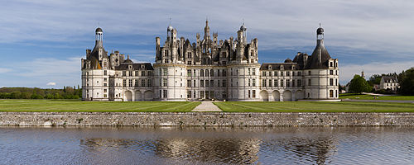
je to jeden z největších a nejznámnějších zámků na řece Loiře. Leží ve střední Francii. Patří mezi vrcholné umění renesance.

Lyon
Třetí největší francouzské město, 418 tis. obyvatel. V době, kdy běžela ve Francii filmová adaptace románu Milana Kundery Nesnesitelná lehkost bytí, se začalo ve Francii říkat, že Lyon a Praha se vzájemně velice podobají. Nutno říci, že byl tímto srovnáním Lyon trochu přeceněn. To však nic neupírá na přitažlivosti města na soutoku Rhony a Saony.
Mezi pozoruhodnosti patří Muzeum dekorativního umění a Historické muzeum látek -30, 34 rue de la Charité. Stejný lístek platí pro obě muzea. Lyon se v nich představuje coby francouzské hlavní město textilu. Musée des Beaux-Arts - 20 pláce des Terreaux - bohatá obrazárna s mnoha plátny mistrů, sochy Rodina atd. Staré město (za řekou Saonou): románsko-gotická katedrála Saint-Jean na pláce Saint-Jean. Kolem historické uličky starého města, na kopci Fourviěre se tyčí bazilika Notre-Dame de Fourviěre, poblíž jsou římská divadla. Ve velkém antickém divadle se pořádají letní představení.
Informace: Place Bellecour Centre ďinformation et de documentation Jeunesse - 9 quai des Célestins; Provoya (placený autostop) -8 rue de la Bombarde.
Ubytování: Auberge de jeunesse - 51 rue Roger Salengro, Venissieux. Protože je Lyon univerzitním městem, v létě zkuste ubytování v Cité universitaire (autobusem 39).
Stopování: Autostop na Paříž: trolejbusem 44 do Vaise, zde dálnice A 6 či státní silnice N 6.

Marseille
Druhé město Francie s 800 tis. obyvateli, nejvýznamnější francouzský přístav, známý i jako sídlo francouzské mafie. Pozoruhodnosti: zátoku uzavírá přístav (Vieux-Port), pevnosti Fort Saint-Jean a Bas-Fort-Saint-Nicolas. Poblíž románská bazilika Saint-Victor, pláce Saint-Victor, jež je pozůstatkem kláštera z 5. století. Krypta s předrománskými prvky. Stará katedrála či Major -pozoruhodná románská architektura. Nachází se vedle impozantní pseudobyzantské nové katedrály z 19. století při mořském pobřeží na avenue Vaudoyer. Doporučuji procházku starým městem (mezi katedrálou a přístavem) s neobyčejnou jižní atmosférou. Nad městem se na kopci tyčí Notre-Dame de la Garde – románsko-byzantská bazilika z 19. století. Od ní je pěkný výhled na město, moře a hory.
Informace: 4 la Canebiěre (hlavní třída vedoucí k přístavu); Centre ďInformation Jeunesse - 4 rue de la Visitation.
Ubytování: Auberge de jeunesse, Cháteau de Bois Luzy, Allée des Primeveres, Bois Luzy nebo 47 avenue Joseph Vidal, Impasse Dr. Bonfils, Bonneveine. Lacinější hotely se nacházejí v okolí Opery, ale pozor, je to čtvrť zločinu a i podle mínění Marseillanů není radno se tu procházet po půlnoci!

Bordeaux
Středisko francouzského jihozápadu (280 tis. obyv.), jedna z vinařských metropolí Francie při ústí řeky Garony. Pozoruhodnosti: Musée des Beaux-Arts - cours ďAlbert - malířství, sochařství 15. - 20. století. V úterý zavřeno. Katedrála Saint-André, pláce Pey-Berland, románsko-gotická s oddělenou gotickou zvonicí. Bazilika Saínt-Seurin, pláce des Martyrs de la Résistance - románská s cennými románskými a gotickými portály. Velké divadlo (Grand Théátre), pláce de la Comédie - klasicistní z 18. století. Pozoruhodná divadelní architektura. Uličky starého města (mezi katedrálou a řekou Garonou) jsou plné malebných zákoutí.
Informace: 12 cours de 30 Juillet. Centre ďinformation Jeunesse, 5 rue Duffour Dubergier, Provoya, 13 cours de la Somme.
Ubytování: Auberge de jeunesse, 22 cours Barbey. V létě zkuste Univerzitní město (Domaine universitaire), autobusem F z centra.

Strasbourg
Hlavní město Alsaska (252 tis. obyvatel) patřilo po staletí střídavě Francii a Německu.
Články o Alsasku: „Německá“ kultura ve Francii – Alsasko a Alsasané; Alsasko (Pestrá Evropa 2010)
Město se liší od jiných francouzských měst. V malebných uličkách centra na vás dýchne středoevropská atmosféra a pivní výpary. Pozoruhodnosti: Gotická katedrála, jedna z největších a nejhezčích ve Francii (place de la Cathédrale) - uvnitř je orloj, který se dává do chodu vždy ve 12.30. Kolem gotické hrázděné domy. Malá Francie (Petite France) - soubor kanálů a poloostrovů se středověkými domy. Kostel Saint Thomas - place Saint-Thomas - gotický kostel s mauzoleem maršála de Saxe. Rohanský zámek (Cháteau des Rohan) - place de Cháteau - barokní z 18. století, bývalé sídlo štrasburského biskupa. Je v něm několik muzeí: archeologické, dekorativního umění, galerie (Beaux-Arts). V úterý muzea uzavřena. Doporučujeme procházku kolem kanálů, obklopujících staré město, po nichž jezdí vyhlídkové lodě. Možno zamířit pěšky na sever od centra k modernímu Paláci Evropy (Palais de l'Europe), sídla evropských institucí (avenue de l'Europe). Štrasburk je dnes významným střediskem evropské integrace.
Informace: Palais des Congrès, avenue Schutzenberger. Centre ďinformation Jeunesse - 7 rue des Ecrivains;
Ubytování: Auberge de jeunesse, Centre international de rencontres du Pare du Rhin, rue des Cavaliers - poblíž mostu při hranici s Německem. Doprava autobusem 21 z centra, vystoupit na hranici. V létě je snadné najít ubytování v kolejích: Cité universitaire, rue de Jura.
- https://mapy.cz/s/3pxDw
- Cyklistické mapy

Nantes
Významné středisko západní Francie při ústí řeky Loiry do Atlantického oceánu (247 tis. obyvatel). Historické město s mnoha památkami. Hrad, rue du Cháteau, v dnešní podobě z 15. století. V něm jsou tři muzea: lidového umění kraje, dekorativního umění a námořnictví. V úterý zavřeno. Majestátní katedrála (pláce Saint-Pierre) je také z 15. století. V ní je hrobka francouzského krále Františka II . z počátku 16. století. Musée des Beaux-Arts, rue Gambetta - v obrazárně plátna Moneta, Georgese de la Tour, Rubense. Čtvrť z 18. století - kolem place Royale. Z rue Sauteuil je vchod do pasáže z 1. pol. 19. století se schodišti, zrcadly a sochařskou výzdobou.
Informace: Place du Change (v samém centru města); Centre ďinformation Jeunesse, 28 rue du Calvaire
Ubytování: Auberge de jeunesse: středisko Porte Neuve, 1 rue Porte Neuve; středisko Beaulieu 9 boulevard Vincent Gáche.

Montpellier
Středověké město v jižní Francii poblíž Středozemního moře se spletí křivolakých uliček a množstvím barokních měšťanských domů. Katedrála Saint-Pierre (place Saint-Pierre), v jádře gotická, byla přestavěna v 19. století. Kolem historického města zbytky opevnění s baštami. Vně hradeb jsou zahrady. Nejstarší zahradou ve Francii je Jardin des Plantes z roku 1593 (severozápadně od centra). Východně od hradeb je Esplanáda a Martova pole (Champs de Mars).
Informace: 6 rue Maguelone, Provoya; 9 rue du Pian de l'Olivier.
Ubytování: Auberge de jeunesse, rue de la Petite Corraterie. V létě Cité universitaire.

Avignon
Středověké sídlo papeže, zachovalo si do dnešních dnů mnohé z odlesku někdejší slávy. Mezi pozoruhodnosti patří papežův palác na place du Palais -palácová pevnost tvoří vynikající ukázku gotické architektury 14. století. Románská katedrála Notre-Dame-des-Doms - naproti papežovu paláci. Gotický Malý palác, v něm expozice středověkých a renesančních uměleckých děl. Hradby. Na řece Saoně románský most Saint-Bénézet, o němž se ve francouzské písni zpívá: Sur le pont ďAvignon…
Informace: 41 cours Jean-Jaurés;
Ubytování: nesnadné - žádejte v informačním středisku levné ubytování v soukromí.

Carcassonne
Město v jižní Francii v podhůří Pyrenejí (41 tis. obyv.). Středověké město (Cité médievale) je zcela ojediněle dochovanou památkou středověkého urbanismu s neporušeným systémem opevnění. Součástí je i hrad, který využívá části městských fortifikací. Dolní město na druhém břehu řeky Aude, původně též opevněné, se stalo jádrem novodobého města. I tam najdete četné stavební památky, např. gotickou katedrálu Saint Michel (rue Voltaire) či kostel Saint Vincent (rue du 4 Septembre).
Informace: boulevard Camille-Pelleton.
Ubytování: Auberge de jeunesse, rue du Vicomte Trencavel, Cité médievale

Chartres
Je poklidné město asi 80 km jihozápadně od Paříže (40 tis. obyvatel). Prototyp francouzské katedrály z počátku 13. století. Homogenní stavba dominující nad městem i okolím. Z vnitřku katedrály je možno vystoupit až na střechu a k věžnímu ochozu (vstupné 6 F). Uchvacující pohled! V katedrále jsou pozoruhodná mozaiková okna. Ve starém městě je mnoho středověkých domů. Procházka podél říčky Eur od pláce Saint-Pierre s gotickým stejnojmenným kostelem až ke zbytkům románského kostele Saint André. Doporučuji zajet do Chartres na celodenní výlet vlakem z Paříže.
Informace: 7 cloítre Notre-Dame.
Ubytování: Auberge de jeunesse, 23 avenue Neigre

Francouzské hory
» Alpy
Francie se dělí s Itálií o nejvyšší evropskou horu Mont Blanc (4807 m). Nejznámějším výchozím bodem pro návštěvu Alp je město Grenoble (vlakem - včetně TGV - z Paříže přes Lyon), jižněji pak Gap. Pěší turistika se opírá o cesty zvané GR (Grande randonnée), na nichž jsou chaty, nabízející nocleh (gftes). Vysokohorská turistika je ve Francii oblíbená. Výsledkem je poměrně hustá síť cest různých stupňů náročnosti.
Informace: Grenoble: 14 rue de la République; Gap: 5 rue Carnot; Chambéry: 24 boulevard de la Colonne; Chamonix (poblíž Mont Blancu): place de l'Eglise; Brlancon: Vieux Colombier.
» Pyreneje
druhé nejvyšší hory Francie, dosahují nadmořské výšky přes 3 tisíce metrů. Vysokohorská turistika je tu rovněž rozvinuta, značené cesty i horské noclehárny (gites) jsou stejně jako v Alpách plně k dispozici. Hlavním výchozím bodem je město Pau. Než vyrazíte do hor, pokochejte se uchvacujícím pohledem na ně z Pyrenejského bulváru (boulevard des Pyrenées). Národní park západních Pyrenejí se může pochlubit výjimečnou faunou: medvěd, kamzík, rys.
Informace: Association des amis du parc national des Pyrenées, club des randonnées, 32 rue Samouzet.
» Vogézy (Vosges)
ve východní Francii jsou třetím nenavštěvovanějším horským masívem, s nadmořskou výškou mezi 900-1300 m. Bohatá síť turistických cest nižší náročnosti. Možnost přenocovat v noclehárnách (gites ruraux). Výchozím bodem je alsaské město Colmar.
Informace o ubytování: Chambre ďagriculture du Haut Rhin, 3 place de la Gare, Colmar.
» Massif central
je relativně méně navštěvované pohoří v nitru Francie. Rozkládá se na rozsáhlém území ve francouzské Auvergne, s pověstí chudoby a drsným klimatem. Vrcholky Centrálního masívu, bývalé vulkány, mohou soutěžit vyprahlostí se štíty velehor. Východiskem cest je město Clermond-Ferrand.
Informace: Maison du tourisme, 69 boulevard Gergovia.
Pro informace o horských ubytovnách ve Francii se obraťte na: Fédération nationale des gites ruraux de France, 35 rue Godot-de Mauroy, 75 009 Paris

Francouzská kuchyně
Minulost francouzské kuchyně lze odvodit z římské a italské kuchyně. Vysoké úrovně dosáhla francouzská kuchyně v době vlády Ludvíka XV, v té době se nejvíce odlišovala od jiných národních kuchyní. Za vysokou úroveň vděčí dostatku surovin a kuchařskému umění.
Francie je jeden z mála států, kde je gastronomie a vaření v tak veliké úctě a vážnosti, že je skutečně možno mluvit o kuchařském umění. Zároveň nikde na světě není tolik znalců a labužníků jako ve Francii. Každý Francouz zná zásady gastronomie a umí si složit menu k obědu nebo večeři s takovou samozřejmostí jako málokdo.
Typickým znakem francouzské kuchyně je příprava pokrmů na másle nebo rostlinných olejích, dalším znakem je široký výběr surovin a pokrmy dohotovované přímo u stolu hosta. Ryby, hlemýždi a mořští živočichové se vyskytují ve velkém množství receptur. Typické jsou studené a teplé předkrmy z vajec. Nejčastěji používané druhy masa jsou hovězí, skopové a telecí, dále maso z drůbeže a zvěřiny. Vepřové maso se připravuje ojediněle. Pro Francie je typický výběr studených a teplých omáček. Omáčky bešamel a velouté používají Francouzi na přípravu velkého množství složitých omáček. Gratinování, příprava pokrmů na roštu, opékacích deskách je atraktivitou francouzské kuchyně. Masité pokrmy jsou doplňovány širokou škálou zeleninových doplňků – doplňky se francouzské kuchyni nezahušťují. Nejčastěji se připravují dušením na másle, nebo vařením. K zahušťování se používá škrobová moučka, druhý způsob zahušťování je mouka rozmíchaná s máslem, které se přidává do vařícího pokrmů – francouzské máslo. Saláty se připravují v různých obměnách a kombinacích /dresinky, zálivky/. Dezerty jsou lehké a chutné – pouze sýr je skutečným ukončením jídla. K určitým pokrmům se ve francouzské kuchyni používají jako doplňky různé druhy ovoce. Jedním z tajemství francouzské kuchyně je střídmé, ale výrazné kořenění – kyenský pepř, saturejka, bazalka, rozmarýn nebo jejich směsi.
Francie je domovem dobrých vín, a ta se používají na přípravu mnoha pokrmů, nenahraditelný je i koňak – zvýraznění chuti, flambování. Moučníky se připravují přímo před hostem – známé jsou flambované palačinky. Další jemný moučník je soufflé, oblíbené jsou malé zákusky z mandlové hmoty, oříšků, čokolády ovoce a šlehačky – petits fours.

Stravovací zvyklosti
- Vzhledem francouzskému rytmu se polévky připravují převážně k večeři,
- OBĚD začíná studeným předkrmem /proslulé jsou chlebíčky/, někdy studenou nebo teplou rybou /mezichod, studený nebo teplý předkrm/. Masité pokrmy jsou doplněny různými bohatými oblohami a omáčkami,
- SNÍDANĚ – Francouzi jim nepřikládají velký význam /na rozdíl od Angličanů/,
- Z POLÉVEK převládají vývary, specialitou je cibulová polévka.

Vybrané pokrmy
ÚSTŘICE - Populární francouzský předkrm a zejména o vánočních svátcích. Podávají se zásadně čerstvé v dobře uzavřených mušlích /6 nebo 12 ks/. Otvírají se speciálním ústřicovým nožem. Opláchnuté zaledované ústřice se uchopí levou rukou do utěrky /ubrousku/ a opatrně se páčí, po otevření se opatrně pokládají na mísu nebo talíř, aby nevytekla šťáva. Podávají se s citrónem na pokapání a k krajíčky bílého chleba s máslem. K tomuto pokrmu se nejlépe hodí víno suché, chlazené Muscadet a Chablis, a nebo šampaňské.
CIBULOVÁ POLÉVKA - Kolečka cibule osmažené dozlatova, zalité vývarem, dochucené solí a pepře. Vložkou jsou osmažené krutony z tmavého chleba a polévka se v šálku posype strouhaným ementálem. Často se zapéká. MERIDON Z KREVET - Z dušené rýže se udělá věnec, do kterého se připraví náplň z krevet – krevety podušené na cibulce s bílým vermutem, spojené bešamelem a dochucené citrónem, solí, doplněné strouhaným sýrem. Zdobí se plátkem citrómu, krevetkou a petrželkou.
KUŘE NA VÍNĚ - dušené kuře dochucené s cibulí, česnekem, slaninou, žampióny a kořením / divoké/, dochucené červeným vínem a koňakem, příloha vařené brambory nebo bílý chléb.
PROFITEROLKY S ČOKOLÁDOU - malé nočky z odpalovaného těsta smažené dozlatova se nechají vychladnout a plní se zmrzlinou, vloží se na mísu /misku, pohár/ a přelívané horkým čokoládovým krémem se ihned podávají.

Francouzská kuchyně podle oblastí
Za kolébku typické francouzské gastronomie je často považováno Burgundsko. Oblast je proslavená především vínem a hovězím masem, není tedy žádným překvapením, že místními specialitami jsou bourguignonne (hovězí na víně) nebo coq au vin (kohout na víně). Neodmyslitelné jsou zvěřina, houby, lanýži, sladkovodní ryby a smetana. Domov zde má dijonská hořčice jako přísada do omáček k masům a likér z černého rybízu (cassis).
Charakter alsaské kuchyně je ovlivněn již po staletí svou kulturou mezi Francií a Německem. Místní specialitou je kysané zelí podávané s nejrůznějšími masovými a uzeninovými specialitami, nejčastěji s vepřovým nebo s párkem. Region je známý pěstováním ovoce, používáním husích a kachních jater a slanými koláči zvanými kiš (quiche). V produkci piva je na prvním místě ve Francii, známé značky jsou Kronenbourg a Fischer. Rovněž je vyhlášený svými bílými rýnskými víny.
V rybářském kraji, Bretani, samozřejmě vládnou především ryby – sardinky, tuňák nebo platýz, dále humři a mušle v nejrůznější úpravě a další mořské plody. Vyhlášenou specialitou jsou palačinky (crepes), které se plní např. sýrem, šunkou, rybami, zeleninou nebo také čokoládou a zmrzlinou.
Provensálská kuchyně je barevná a plná vůní místních bylinek – tymiánu, estragonu, bazalky, šalvěje, fenyklu či vavřínu (bobkový list). Charakterizuje ji olivový olej, bohaté použití zeleniny (zejména baklažány, rajčata, artyčoky) a mořských plodů. Z masa se konzumuje jehněčí, skopové a králík. Proslulý je rybí pokrm bouillabaisse (často označovaný jako rybí polévka), připravený vždy z několika druhů ryb, se šafránem a dalšími druhy koření. Podobná je bourrida, připravovaná výhradně z mořských ryb, nejlépe z mořského ďasa. Místní lahůdkou jsou dršťky a známé paštiky, často vyrobené z masa drobných ptáků (drozdi, skřivani).
Dobytek volně se pasoucí v rovinaté krajině a „matka“ camembertu, to je Normandie. Místní kuchyně je založená na kvalitním mase a mléčných výrobcích. Zde se připravují dršťky na několik způsobů, v oblibě jsou černá jelita (boudin noir) a jitrnice (andouille). Tradičním produktem jsou jablka. Ve zdejším menu je najdete na všechny způsoby až po jablečné víno cider (cidre) a calvados. Smetana, máslo, jablečný mošt a calvados jsou běžným základem omáček k masu. Typická je hustá zeleninová polévka, podávaná jako hlavní jídlo, či marmitte de poisson („rybí kotlík”), vařená z několika druhů ryb na bílém víně a smetaně se zeleninou, doplněná slávkami, mušlemi a krevetami (obdoba marseillské bouillabaise).
Blízkost moře ani vliv jižního souseda nezapře kuchyně z oblasti Biskajského zálivu u španělských hranic. Ke klasickým pokrmům patří na různé způsoby upravená slepice, a rovněž paella – směs rýže, krevet, langust, oliv, kuřecího masa a hrášku. Běžně zde konzumují mořské ryby, kachny a husy, husí sádlo, koroptve i drobné ptáky (hrdličky, drozdy, strnady). Najdou se zde i ostřejší jídla, chilli papriky a slané ryby. Při vaření se také užívá destilátů z místního vína bordeaux. Ze sýrů převažuje kozí a typickým alkoholem je armagnac.

Zdroje
http://pariz.cestujlevne.info/pamatky-pariz/
http://www.hks.re/wiki1/doku.php?id=francouzska_kuchyne_a_ceska_kultura

1)podle darkbuch.blog.cz/0904/bezruka-kraska-venuse-miletska
2)podle cs.wikipedia.org/wiki/Chammurapiho_zákoník

